2020年2月吉日
第３６回わんぱく相撲全国大会
参加青年会議所担当者 各位

わんぱく相撲全国大会実行委員会
実行委員長 久保田 悠介

審判員講習会のお知らせ

拝啓、時下益々ご清栄のこととお慶び申し上げます。
京都会議にて開催されました「わんぱく相撲全国大会オリエンテーション」の際には、多くのメンバーの皆さまにお手伝いして頂き、誠にありがとうございました。
さて、「審判員講習会」の日程が下記の通り決定いたしましたのでご連絡致します。地区大会担当の皆さまにおかれましては、大会のご準備にお忙しいことと存じますが、この機会に是非ご参加下さいますようお願い致します。
敬 具
記
日 時：２０２０年４月４日（土）
登録開始：１３：３０（昼食は済ませてご参加下さい）
開 会：１４：００
閉 会：１６：００
講 師：公益財団法人 日本相撲連盟
村田 光央 様
場 所：両国国技館「相撲教習所」
登 録 料：￥３,０００円／１人（資料代、修了証を含む）
※準備の都合上、３月３０日（月）までに、下記をご記入の上、実行委員会事務局まで返信下さるようお願い申し上げます。定員になり次第締め切りとさせていただきますのでお早めにお申し込みください。
E-mail: wanpaku@tokyo-jc.or.jp
FAX：03-5276-6160
～～～～～～～～～～～～～～～～～～～～～～～～～～～～～～～～～～～～～～～～～
４月４日（土）に両国 国技館「相撲教習所」で開催される審判員講習会に
参加します・・・・（ ）← ○又は×を記入して下さい。
参加JC名
ﾌﾘｶﾞﾅ | ﾌﾘｶﾞﾅ
参加者名 | 参加者名
ﾌﾘｶﾞﾅ | ﾌﾘｶﾞﾅ
参加者名 | 参加者名
ﾌﾘｶﾞﾅ | ﾌﾘｶﾞﾅ
参加者名 | 参加者名
ﾌﾘｶﾞﾅ | ﾌﾘｶﾞﾅ
参加者名 | 参加者名
ﾌﾘｶﾞﾅ | ﾌﾘｶﾞﾅ
参加者名 | 参加者名
修了証に氏名を記入致しますので、必ず参加者名（フリガナ）を正確にご記入下さい。
※領収書は、１人ずつ発行します。ＬＯＭ名又は、個人名どちらかに○をお願い致します。
ＬＯＭ名（ ） 又は、個人名（ ） 記載が無い場合は、個人名で発行し
再発行は致しかねます。
※持物：登録料、名刺、筆記用具
※服装は、カジュアルで構いません。
会場地図

当日は両国国技館で入学式が開催されておりますので国技館の中には入らないで下さい。
南門は入場不可のため、北門より入場をお願い致します。

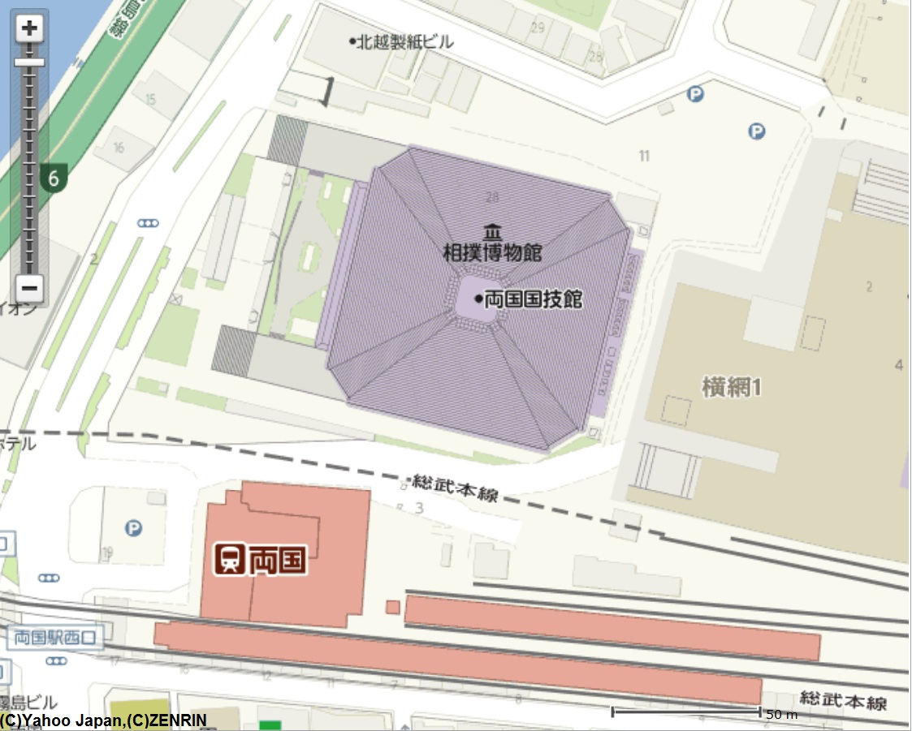
相撲教習所
南門
入場不可
入場は
北門から

